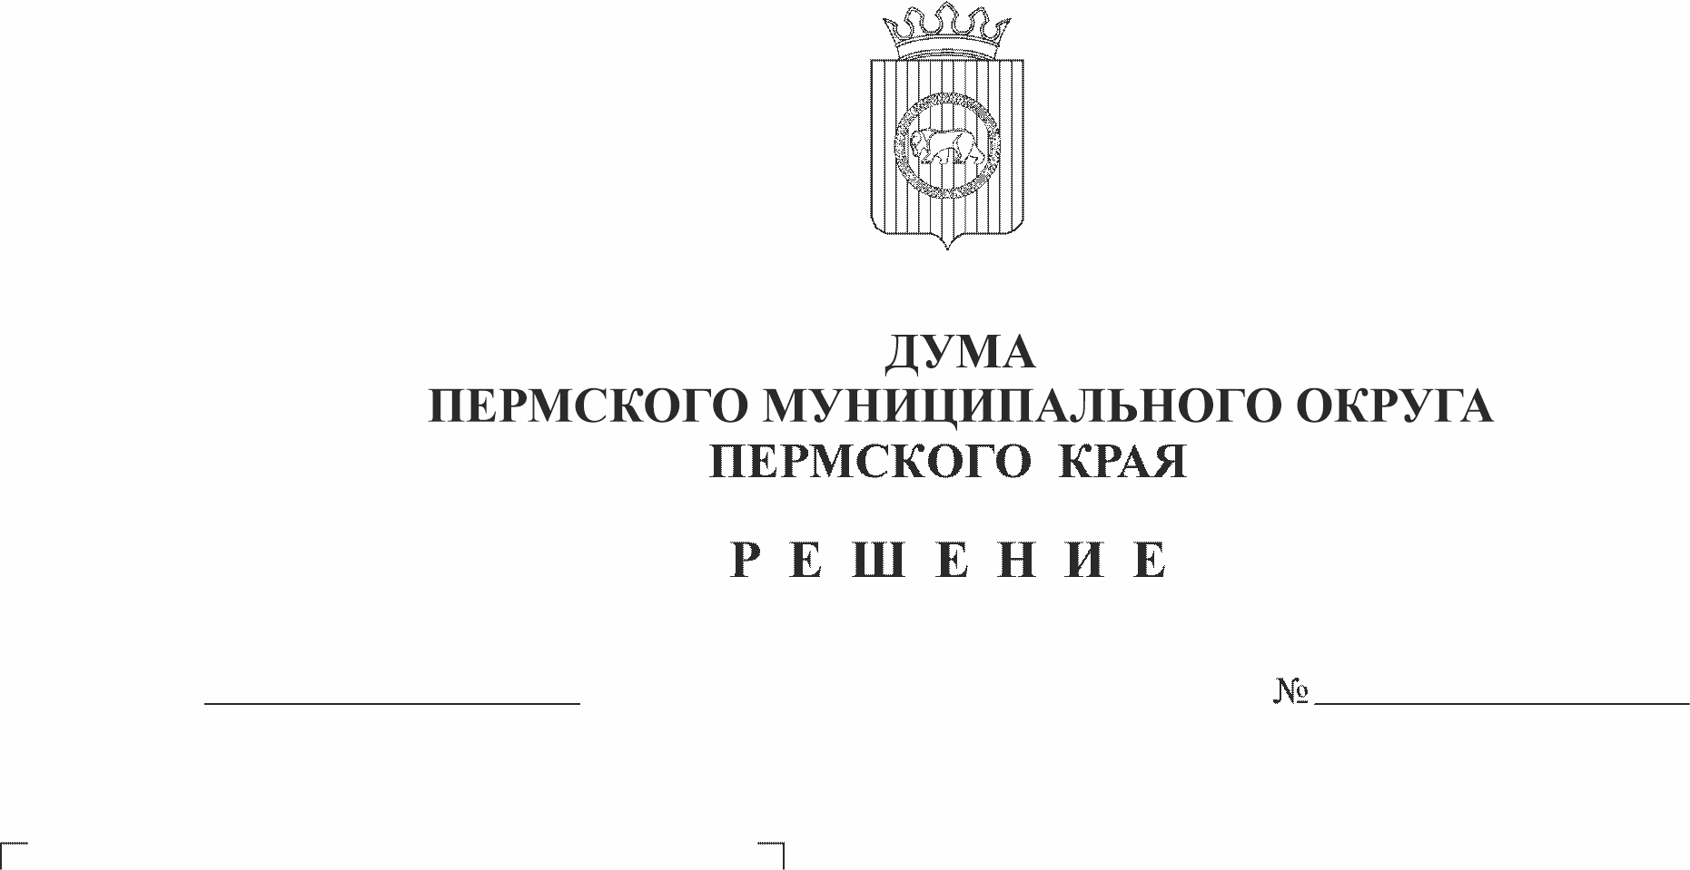
Об утверждении Порядка применения
к лицам, замещающим муниципальные
должности в Пермском муниципальном
26.06.2025
418
427
28.08.2025
округе Пермского края мер ответственности,
предусмотренных частью 4 статьи 29
Федерального закона от 20 марта 2025 г.
№ 33-ФЗ«Об общих принципах организации
местного самоуправления в единой
системе публичной власти»

В соответствии с Федеральным законом от 25 декабря 2008 г. № 273-ФЗ «О противодействии коррупции», частью 5 статьи 28, частью 4 статьи 29 Федерального закона от 20 марта 2025 г. № 33-ФЗ «Об общих принципах организации местного самоуправления в единой системе публичной власти», Законом Пермского края от 10 октября 2017 г. № 130-ПК «О порядке представления гражданами, претендующими на замещение должности главы местной администрации по контракту, муниципальной должности, лицами, замещающими указанные должности, сведений о доходах, расходах, об имуществе и обязательствах имущественного характера, о порядке проверки достоверности и полноты таких сведений и о внесении изменений в отдельные законы Пермского края», руководствуясь пунктом 1 части 2 статьи 25 Устава Пермского муниципального округа Пермского края, с целью правового регулирования порядка применения к лицам, замещающим муниципальные должности в Пермском муниципальном округе Пермского края, мер ответственности за нарушение законодательства о противодействии коррупции
Дума Пермского муниципального округа Пермского края РЕШАЕТ:
1. Утвердить прилагаемый Порядок применения к лицам, замещающим муниципальные должности в Пермском муниципальном округе Пермского края мер ответственности, предусмотренных частью 4 статьи 29 Федерального закона от 20 марта 2025 г. № 33-ФЗ «Об общих принципах организации местного самоуправления в единой системе публичной власти».
2. Признать утратившими силу:
решение Земского собрания Пермского муниципального района от 24 марта 2016 г. № 128 «Об утверждении Положения о представлении лицами, замещающими муниципальные должности в Пермском муниципальном районе, сведений о своих доходах, расходах, об имуществе и обязательствах имущественного характера, а также сведений о доходах, расходах, об имуществе и обязательствах имущественного характера своих супруг (супругов) и несовершеннолетних детей»;
решение Земского Собрания Пермского муниципального района от 25 января 2018 г. № 288 «О внесении изменений в решение Земского Собрания Пермского муниципального района от 24 марта 2016 г. № 128 "Об утверждении Положения о представлении депутатами, замещающими должности в Земском Собрании Пермского муниципального района, сведений о своих доходах, расходах, об имуществе и обязательствах имущественного характера, а также сведений о доходах, расходах, об имуществе и обязательствах имущественного характера своих супруг (супругов) и несовершеннолетних детей»;
решение Земского Собрания Пермского муниципального района от 25 октября 2018 г. № 345 «О внесении изменений в отдельные решения Земского Собрания Пермского муниципального района в области противодействия коррупции»;
решение Земского Собрания Пермского муниципального района от 25 декабря 2018 г. № 361 «О внесении изменений в отдельные решения Земского Собрания Пермского муниципального района в области противодействия коррупции»;
решение Земского Собрания Пермского муниципального района от 30 мая 2019 г. № 402 «О внесении изменений в отдельные решения Земского Собрания Пермского муниципального района в области противодействия коррупции»;
решение Земского Собрания Пермского муниципального района от 26 декабря 2019 г. № 24 «О внесении изменений в решение Земского Собрания Пермского муниципального района от 24 марта 2016 г. № 128 «Об утверждении Положения о представлении депутатами, замещающими должности в Земском Собрании Пермского муниципального района, сведений о своих доходах, расходах, об имуществе и обязательствах имущественного характера, а также сведений о доходах, расходах, об имуществе и обязательствах имущественного характера своих супруг (супругов) и несовершеннолетних детей»;
решение Земского Собрания Пермского муниципального района от 17 июня 2021 г. № 148 «О внесении изменений в Порядок принятия решения о применении к депутату Земского Собрания Пермского муниципального района, главе Пермского муниципального района мер ответственности, предусмотренных частью 7.3-1 статьи 40 Федерального закона «Об общих принципах местного самоуправления в Российской Федерации», утвержденный решением Земского Собрания Пермского муниципального района от 24 марта 2016 г. № 128».
3. Опубликовать (обнародовать) настоящее решение в бюллетене муниципального образования «Пермский муниципальный округ» и разместить на официальном сайте Пермского муниципального округа в информационно-телекоммуникационной сети Интернет (www.permokrug.ru).
4. Настоящее решение вступает в силу со дня его официального опубликования.
5. Контроль за исполнением настоящего решения возложить на комитет Думы Пермского муниципального округа Пермского края по местному самоуправлению и социальной политике.

Председатель Думы
Пермского муниципального округа Д.В. Гордиенко

Глава муниципального округа –
глава администрации Пермского
муниципального округа О.Н. Андрианова

УТВЕРЖДЕН
решением Думы
Пермского муниципального округа
Пермского края
от 28.08.2025 № 427

ПОРЯДОК
применения к лицам, замещающим муниципальные должности
в Пермском муниципальном округе Пермского края
мер ответственности, предусмотренных частью 4 статьи 29 Федерального закона от 20 марта 2025 г. № 33-ФЗ «Об общих принципах организации местного самоуправления в единой системе публичной власти»

1. Общие положения

1. Настоящий Порядок разработан в соответствии с Федеральным законом от 25 декабря 2008 г. № 273-ФЗ «О противодействии коррупции», частью 5 статьи 28, частью 4 статьи 29 Федерального закона от 20 марта 2025 г. № 33-ФЗ «Об общих принципах организации местного самоуправления в единой системе публичной власти», Законом Пермского края от 10 октября 2017 г. № 130-ПК «О порядке представления гражданами, претендующими на замещение должности главы местной администрации по контракту, муниципальной должности, лицами, замещающими указанные должности, сведений о доходах, расходах, об имуществе и обязательствах имущественного характера, о порядке проверки достоверности и полноты таких сведений и о внесении изменений в отдельные законы Пермского края», и определяет порядок принятия Думой Пермского муниципального округа Пермского края (далее — Дума) решения о применении мер ответственности к лицам, замещающим муниципальные должности в Пермском муниципальном округе Пермского края, представившим недостоверные или неполные сведения о своих доходах, расходах, об имуществе и обязательствах имущественного характера, а также сведения о доходах, расходах, об имуществе и обязательствах имущественного характера своих супруги (супруга) и несовершеннолетних детей, если искажение этих сведений является несущественным (далее — лица, замещающие муниципальные должности).
2. К лицам, указанным в пункте 1 настоящего раздела, применяются следующие меры ответственности:
предупреждение;
освобождение лица, замещающего муниципальную должность, от должности в соответствующем органе местного самоуправления с лишением права занимать должности в соответствующем органе местного самоуправления до прекращения срока его полномочий;
освобождение от осуществления полномочий на постоянной основе с лишением права осуществлять полномочия на постоянной основе до прекращения срока его полномочий;
запрет занимать должности в соответствующем органе местного самоуправления до прекращения срока его полномочий;
запрет исполнять полномочия на постоянной основе до прекращения срока его полномочий.
3. Основанием для применения к лицам, замещающим муниципальные должности, мер ответственности, предусмотренных частью 4 статьи 29 Федерального закона от 20 марта 2025 г. № 33-ФЗ «Об общих принципах организации местного самоуправления в единой системе публичной власти» (далее - меры ответственности), является поступившее в Думу заявление губернатора Пермского края о применении мер ответственности к лицам, замещающим муниципальные должности в Пермском муниципальном округе Пермского края, в связи с выявлением фактов несоблюдения ограничений, запретов, неисполнения обязанностей, которые установлены Федеральным законом от 25 декабря 2008 г. № 273-ФЗ «О противодействии коррупции», Федеральным законом от 3 декабря 2012 г. № 230-ФЗ «О контроле за соответствием расходов лиц, замещающих государственные должности, и иных лиц их доходам», Федеральным законом от 7 мая 2013 г. № 79-ФЗ «О запрете отдельным категориям лиц открывать и иметь счета (вклады), хранить наличные денежные средства и ценности в иностранных банках, расположенных за пределами территории Российской Федерации, владеть и (или) пользоваться иностранными финансовыми инструментами».
4. Решение о применении мер ответственности к лицам, замещающим муниципальные должности, принимается Думой.
5. За представление в отчетный период недостоверных или неполных сведений о доходах, о расходах, об имуществе и обязательствах имущественного характера может быть применена только одна мера ответственности.
6. При поступлении в Думу заявления губернатора Пермского края о применении мер ответственности к лицам, замещающим муниципальные должности, председатель Думы в срок не позднее пяти дней со дня поступления заявления уведомляет об этом в письменной форме лицо, в отношении которого поступило заявление, а также о дате, времени и месте его рассмотрения, и предлагает ему в срок не позднее четырнадцати дней со дня получения уведомления представить в Думу письменные пояснения по существу выявленных нарушений, которые будут оглашены при рассмотрении заявления Думой.
В случае поступления в Думу заявления губернатора Пермского края в отношении председателя Думы, он считается уведомленным со дня поступления такого заявления в Думу, и вправе представить письменные пояснения по существу выявленных нарушений в срок не позднее четырнадцати дней со дня уведомления в Думу.
7. Рассмотрение Думой проекта решения о применении мер ответственности осуществляется в соответствии с Регламентом Думы Пермского муниципального округа Пермского края, утвержденным решением Думы Пермского муниципального округа Пермского края от 22 сентября 2022 г. № 1-п, с обязательным приглашением лица, в отношении которого рассматривается такой вопрос, на заседание Думы.
Неявка лица, в отношении которого поступило заявление, своевременно извещенного о месте и времени заседания Думы, не препятствует рассмотрению заявления.
Лицо, в отношении которого рассматривается вопрос о применении меры ответственности, вправе направить заявление о рассмотрении вопроса о применении меры ответственности на заседании Думы в его отсутствие.
11. Решение Думы о применении к лицу, замещающему муниципальную должность, меры ответственности принимается на заседании Думы, не позднее чем через 30 дней, после поступления в Думу заявления губернатора Пермского края.
12. Решение о применении меры ответственности принимается на основе принципов справедливости, соразмерности, пропорциональности и неотвратимости, с учетом характера искажения сведений, указанных в пункте 1 настоящего Порядка, степени вины лица, замещающего муниципальную должность, представившего эти сведения, а также обстоятельств, при которых представлены такие сведения, предшествующих результатов исполнения данным лицом своих должностных обязанностей (полномочий), соблюдения им других ограничений, запретов и обязанностей, установленных в целях противодействия коррупции.
Решение о применении меры ответственности принимается на заседании Думы большинством голосов от установленной численности депутатов. Депутат Думы, в отношении которого рассматривается вопрос о применении меры ответственности, не принимает участия в голосовании.
13. В решении о применении к лицу, замещающему муниципальную должность, меры ответственности указывается избранная мера ответственности в соответствии с частью 4 статьи 29 Федерального закона от 20 марта 2025 г. № 33-ФЗ «Об общих принципах организации местного самоуправления в единой системе публичной власти».
14. Копия решения о применении к лицу, замещающему муниципальную должность, меры ответственности направляется лицу, в отношении которого принято решение, и губернатору Пермского края в срок не позднее трех дней с момента вступления в силу решения.
15. Информация о применении к лицу, замещающему муниципальную должность, меры ответственности размещается на официальном сайте Пермского муниципального округа в информационно-телекоммуникационной сети Интернет (www.permokrug.ru) в срок не позднее пяти дней со дня вступления в силу решения Думы о применении меры ответственности.
16. Решение Думы, принятое по итогам рассмотрения вопроса о применении меры ответственности, может быть обжаловано лицом, замещающим муниципальную должность, в судебном порядке.

